**Temat tygodnia: To już zima.**

**06.12.2021(Poniedziałek)**

**(PP IV 2, 4, 5, 8, I 5)**

1. **Zabawa „ Co kojarzy się z zimą?”.** Spróbuj jak najwięcej podać przykładów, co kojarzy Ci się z zimą. Wskaż lub weź w kółeczko obrazki, które pasują do oznak zimy.

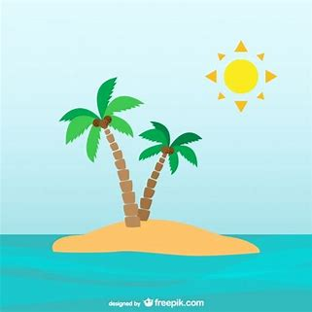  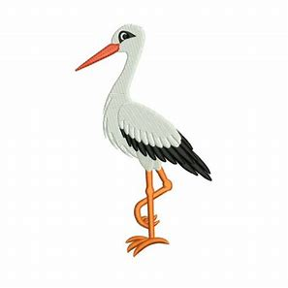 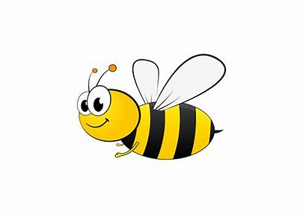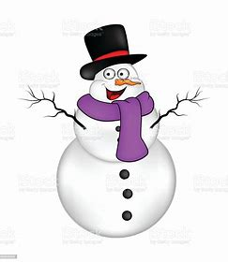

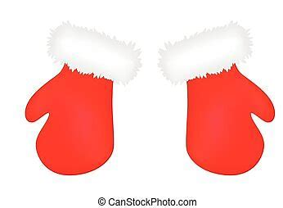 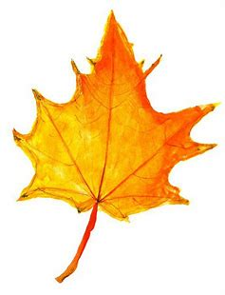 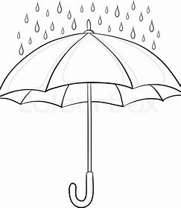 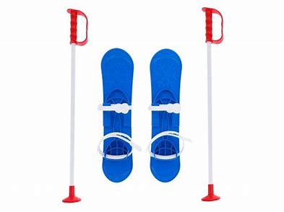 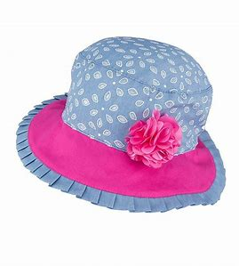 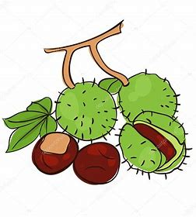 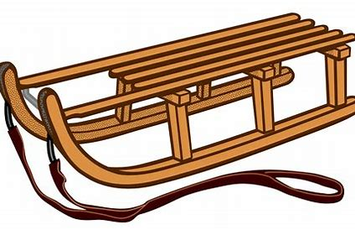 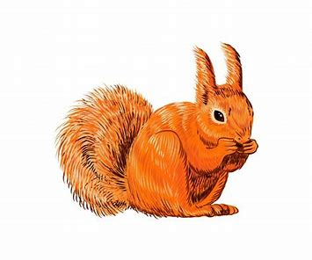 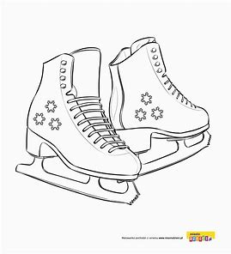 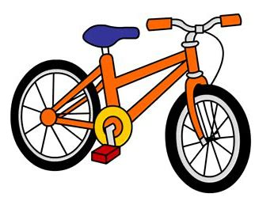 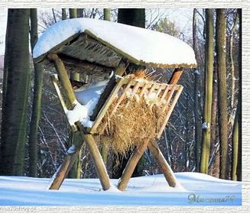 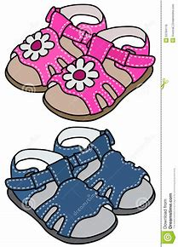 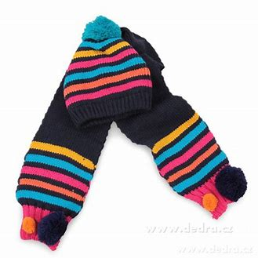 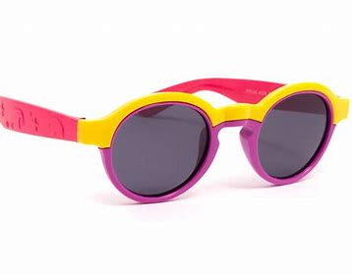 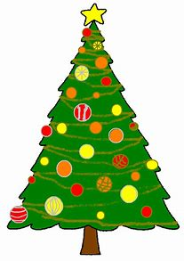 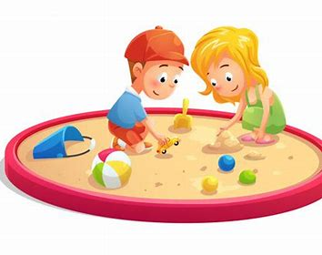

1. **Wprowadzenie litery *y* małej, drukowanej i pisanej z wykorzystaniem rymowanki „Zima biała”.**

**Posłuchajcie uważnie rymowanki i odpowiedzcie na pytania:**

*Przyszła zima biała,   
śniegu nasypała.   
Wystawiła narty, sanki,   
ulepiła trzy bałwanki.   
Rozstawiła śnieżne zaspy,   
by ozdobić świat.*

*Pomagał jej wiatr.   
Zawołała dzieci, niech się bawią.   
Słońce świeci!   
Niech zjeżdżają na nartach i sankach,   
niech ulepią śmiesznego bałwanka.*

**Rozmowa na temat rymowanki:**

- jaka pora roku się zaczyna?

- co zrobiła zima?

- do czego zachęcała dzieci?

- na czym dzieci mogą zjeżdżać z górki?

- co to są zaspy? (*jeśli dziecko nie wie, rodzic wskazuje na fotografię i tłumaczy:* zaspaśnieżna *to* wzniesienie powstałe przez nawianie śniegu, często tworzące się na poboczach np. [dróg](https://pl.wikipedia.org/wiki/Droga_(transport)), )

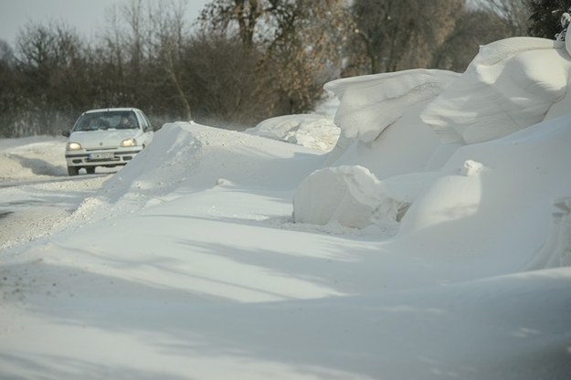

**Analiza i synteza słuchowa słowa *zaspy***

* podziel słowo ***zaspy*** na sylaby;
* podziel słowo ***zaspy*** na głoski: z-a-s-p-y

- co słyszysz na końcu słowa ***zaspy?***

* Spróbuj wymienić słowa, które kończą się głoską **y** *( domy, lasy, buty…),* a teraz pomyśl   
  i powiedz, jakie wyrazy mają w środku głoskę **y** (*ryba, mydło, cytryna…)*

*Rodzic wyjaśnia, że w języku polskim nie ma wyrazów zaczynających się na głoskę* ***y****.*

**Budowanie schematu słowa *zaspy***

* Przygotujcie białe kartoniki/karteczki i jeszcze raz podzielcie wyraz ***zaspy*** na głoski, kładąc przed sobą jeden kartonik przy każdej wymawianej głosce.

Z ilu głosek składa się słowo **zaspy**?

**Określanie rodzaju głoski.**

* Spróbuj wypowiedzieć samą głoskę **y** długo: yyyyyyyy…..
* Teraz wypowiedz głoskę **y** krótko: y, y, y….

Pomyśl i powiedz, czy głoska **y** jest samogłoską czy spółgłoską? *( samogłoska)*

**Pokaz litery y małej, drukowanej i pisanej. *Popatrz na literę y. Ta u góry to litera drukowana, czyli taka, którą spotkamy w książkach. Ta na dole to litera y pisana, czyli tak ją piszemy. Spróbuj na podłodze, stole, biurku napisać literkę y. Teraz napisz ją na swojej dłoni. Jeśli rodzice pozwolą, nasyp na talerz mąkę i napisz palcem po mące literkę y.***

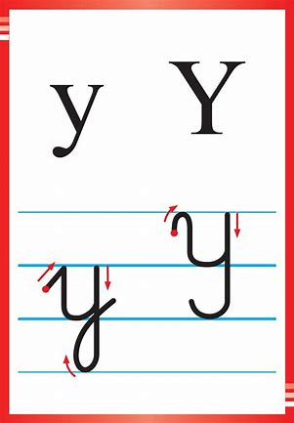**.**

**Uzupełnianka literowa .** Popatrz na obrazki. Nazwij je. A teraz przegłosuj każdy z nich. Pod obrazkiem są napisy z brakującymi literkami. Powiedz, jakiej literki brakuje w każdym wyrazie.

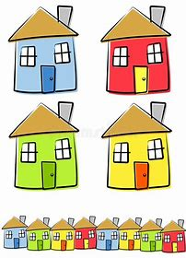 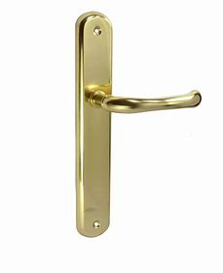 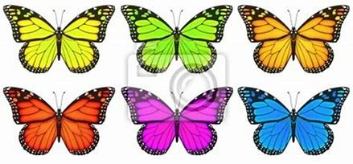 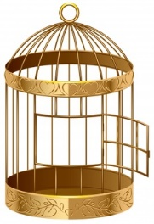 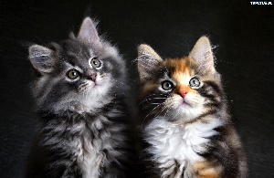

**Dom… k…amka mot…le k…atka kot…**

**Jeśli jest możliwość niech rodzice wydrukuje kartę pracy i poćwiczcie pisanie literki Y.**

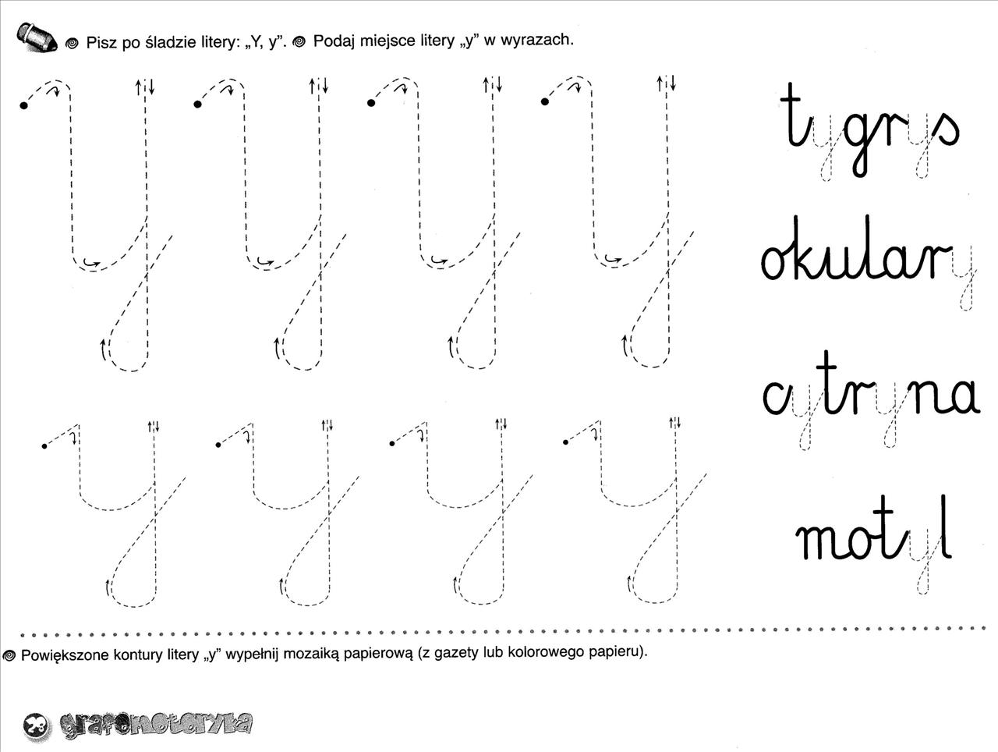

1. **Czas na gimnastykę. Słuchaj uważnie poleceń i wykonuj je dokładnie.**

[Lekcja 4 - Ćwiczenia z liczeniem W PODSKOKACH | RYTMIKA DLA DZIECI - Bing video](https://www.bing.com/videos/search?q=zimowa+gimnastyka&ru=%2fsearch%3fq%3dzimowa%2bgimnastyka%26form%3dANNTH1%26refig%3d1ae636b721ac41d98f9679901d4aebcf&view=detail&mid=99E5D1E8A9ADB1AD96AE99E5D1E8A9ADB1AD96AE&&mmscn=vwrc&FORM=VDRVRV)

1. **Utrwalenie literki y.**

**Czytamy sylaby:**

**mo ma my mi me te to ty ti ta le lo ly li la da**

**de di do dy ka ke ki ko ky**

**Układamy literkę y.**

Przygotujcie: plastelinę/nitkę/tasiemkę/ kredki/ patyczki/bibułkę/koraliki/guziki i ułóżcie kształt literki **y** pisanej lub drukowanej, a może uda wam się obie ułożyć?

**Powodzenia 😊**

**😊 Poniżej karty pracy dla chętnych 😊**

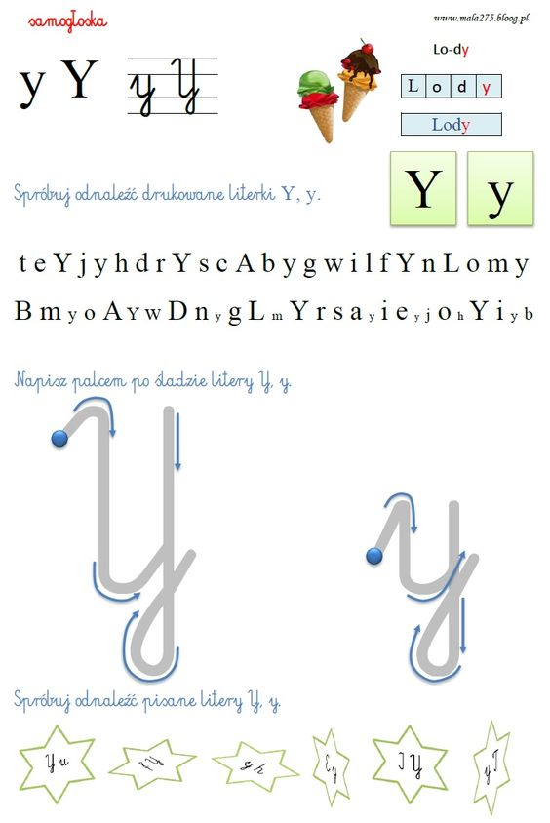*źródło:mała275.blog.pl*

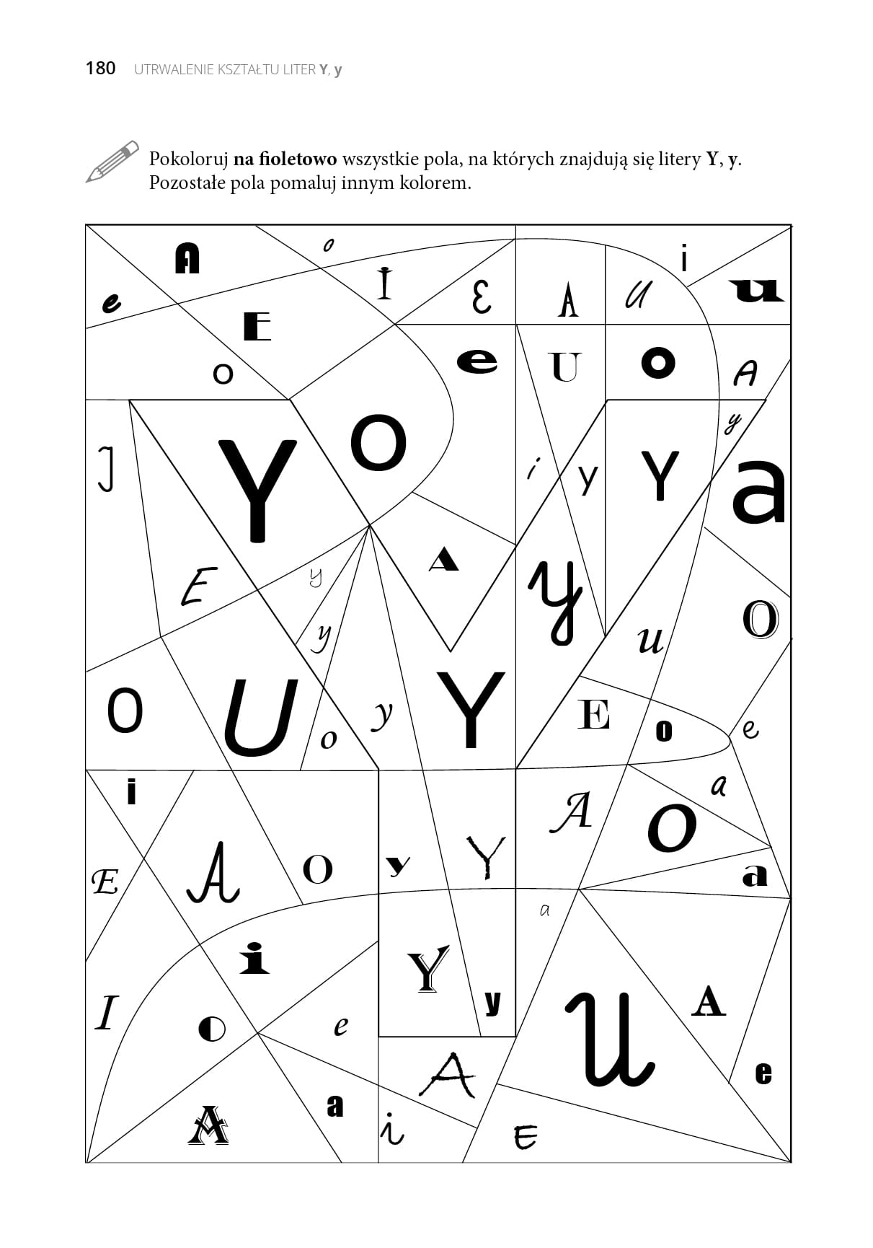 *Źródło: Harmonia.edu.pl*

**Pisz po śladzie**

